Санкт-Петербургский политехнический университет Петра Великого
Институт машиностроения, материалов и транспорта
Высшая школа автоматизации и робототехники

Отчёт
по лабораторной работе №3
Дисциплина: Техническое зрение
Тема: Распознавание образов на изображении при помощи контурного анализа

Студент гр. 3331506/60401 Стрекозов А.В.
Преподаватель Титов В.В.
« »___________2020 г.

Санкт-Петербург
2020
Дополнительное задания
1. Применить pyrMeanShiftFiltering и объяснить как работает.

Часть кода, где применяется сегментация MeanShift:
// Сегментация MeanShift
Mat image_MeanShift;
int spatial_radius = 60;
int color_radius = 50;
int pyramid_levels = 1;

TermCriteria term_criteria{};
term_criteria.maxCount = 5;
term_criteria.epsilon = 1;
term_criteria.type = TermCriteria::COUNT + TermCriteria::EPS;

pyrMeanShiftFiltering(input_img, image_MeanShift, spatial_radius, color_radius, pyramid_levels, term_criteria);

где,
Mat input_img - исходное 8-битное, 3-канальное изображение,
Mat image_MeanShift – обработанное изображение того же формата и того же размера, что и источник,

int spatial_radius - пространственный радиус окна,
int color_radius - радиус окна цвета,
int pyramid_levels - максимальный уровень пирамиды для сегментации,
TermCriteria term_criteria – критерии прекращения: когда останавливать итерации.
Сами критерии следующие:
maxCount - максимальное количество итераций или элементов для вычисления.
epsilon - желаемая точность или изменение параметров, при которых итерационный алгоритм останавливается.
type - тип критерия завершения.
Результат работы программы и сама сегментация MeanShift представлены на рисунке 1.
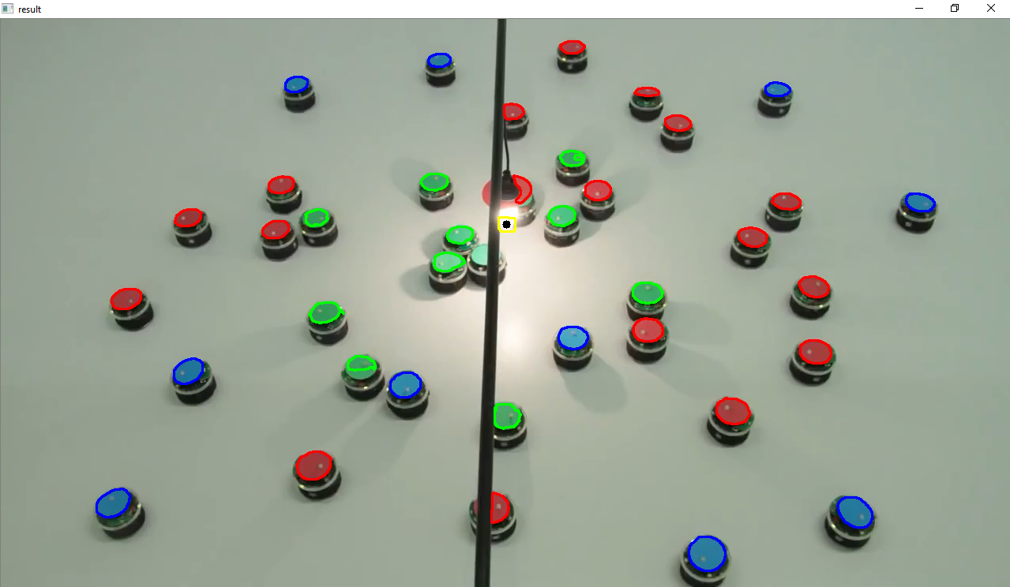
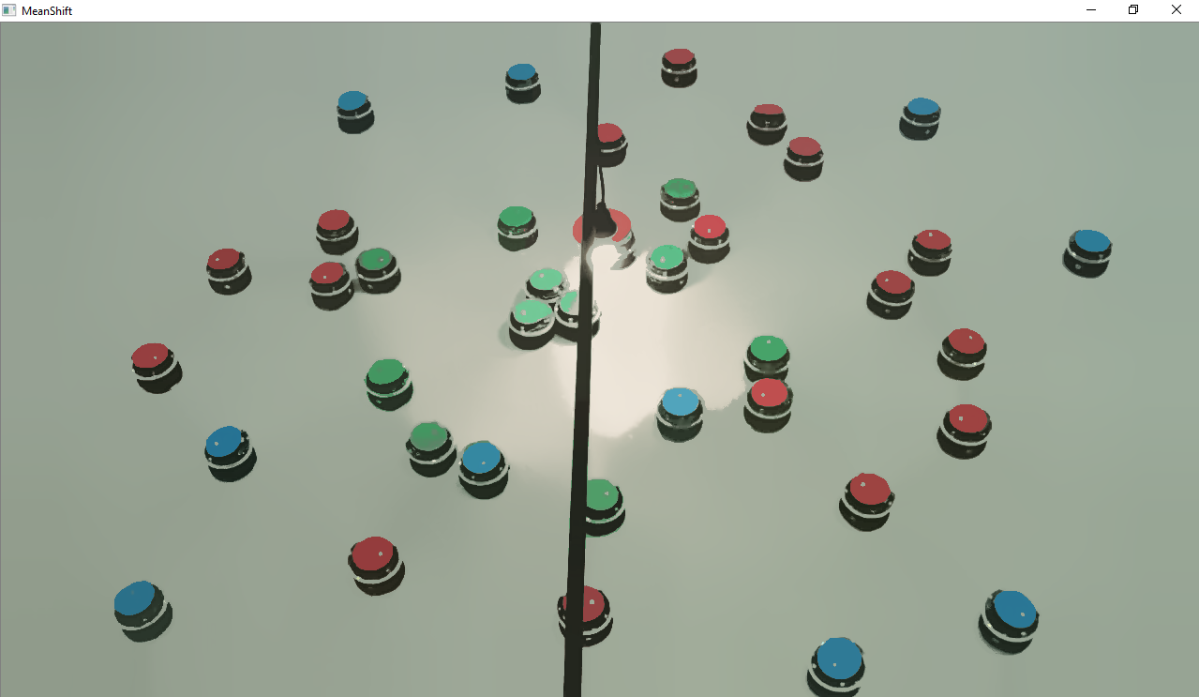
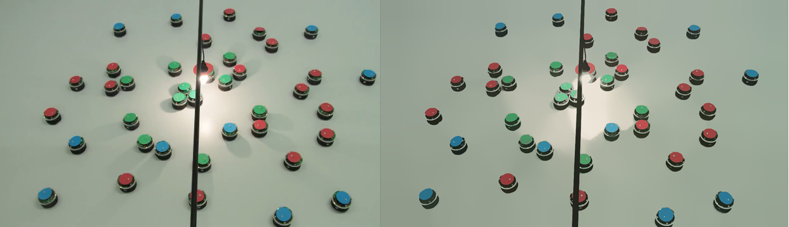
Рисунок 1 – результат работы программы с применением MeanShift

MeanShift группирует объекты с близкими признаками. Пиксели со схожими признаками объединяются в один сегмент, на выходе получаем изображение с однородными областями.
Например, в качестве координат в пространстве признаков можно выбрать координаты пикселя (x, y) и компоненты RGB пикселя. Изобразив пиксели в пространстве признаков, можно заметить сгущения в определенных местах.
Чтобы легче было описывать сгущения точек, вводится функция плотности: 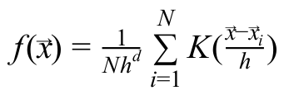
где,
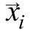– вектор признаков i-ого пикселя,
d — количество признаков,
N — число пикселей,
h — параметр, отвечающий за гладкость,
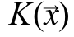 — ядро.
Максимумы функции 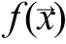 расположены в точках сгущения пикселей изображения в пространстве признаков. Пиксели, принадлежащие одному локальному максимуму, объединяются в один сегмент. Получается, чтобы найти к какому из центров сгущения относится пиксель, надо шагать по градиенту для нахождения ближайшего локального максимума.
При выборе в качестве признаков координат пикселей и интенсивностей по цветам в один сегмент будут объединяться пиксели с близкими цветами и расположенные недалеко друг от друга. Соответственно, если выбрать другой вектор признаков, то объединение пикселей в сегменты уже будет идти по нему. Например, если убрать из признаков координаты, то небо и озеро будут считаться одним сегментом, так как пиксели этих объектов в пространстве признаков попали бы в один локальный максимум.

